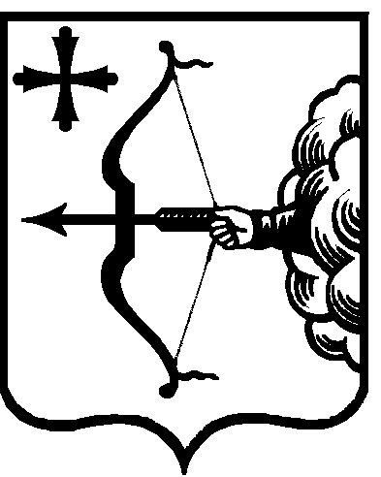

|  |  |  |  |  |
| --- | --- | --- | --- | --- |
| ПРАВИТЕЛЬСТВО КИРОВСКОЙ ОБЛАСТИ  ПОСТАНОВЛЕНИЕ | | | | |
| 21.09.2022 | |  | № | 506-П |
| г. Киров | | | | |

Об увеличении бюджетных ассигнований  
резервного фонда Правительства Кировской области

В соответствии с частью 7 статьи 7 Закона Кировской области   
от 21.12.2021 № 25-ЗО «Об областном бюджете на 2022 год и на плановый период 2023 и 2024 годов», подпунктом 5.1 пункта 5 Порядка увеличения бюджетных ассигнований резервного фонда Правительства Кировской области для оказания финансовой помощи местным бюджетам, утвержденного постановлением Правительства Кировской области   
от 09.08.2022 № 427-П «О резервном фонде Правительства Кировской области», в связи с незаключением соглашений о предоставлении   
из областного бюджета местным бюджетам субсидий и иных межбюджетных трансфертов в сроки, предусмотренные [абзацем вторым пункта 4.1 статьи 139](consultantplus://offline/ref=9DF17345C9EFE0B641B209F2F8B014BD4E335C2444680C80C5676DFC396DC728D798D5DE9C652CB5BE62CEC2C9E4CF2020BA501620AEAFMDM) и [частью 7 статьи 139.1](consultantplus://offline/ref=9DF17345C9EFE0B641B209F2F8B014BD4E335C2444680C80C5676DFC396DC728D798D5DE9F6D21B5BE62CEC2C9E4CF2020BA501620AEAFMDM) Бюджетного кодекса Российской Федерации, Правительство Кировской области ПОСТАНОВЛЯЕТ:

1. Осуществить уменьшение объема субсидий местным бюджетам из областного бюджета на повышение уровня подготовки лиц, замещающих муниципальные должности, и муниципальных служащих по основным вопросам деятельности органов местного самоуправления на 2022 год согласно приложению № 1.

2. Осуществить уменьшение объема иных межбюджетных трансфертов местным бюджетам из областного бюджета на обеспечение отопительного сезона 2021 – 2022 годов на 2022 год согласно приложению № 2.

3. Направить средства, указанные в пунктах 1 и 2 настоящего постановления, на увеличение бюджетных ассигнований резервного фонда Правительства Кировской области.

4. Настоящее постановление вступает в силу после его официального опубликования и действует до дня вступления в силу Закона Кировской области «О внесении изменений в Закон Кировской области от 21.12.2021   
№ 25-ЗО «Об областном бюджете на 2022 год и на плановый период   
2023 и 2024 годов», предусматривающего соответствующие изменения.

Председатель Правительства

Кировской области А.А. Чурин